ЕВРАЗИЙСКИЙ СОВЕТ ПО СТАНДАРТИЗАЦИИ, МЕТРОЛОГИИ И СЕРТИФИКАЦИИ
(ЕАСС)

EURO-ASIAN COUNCIL FOR STANDARTIZATION, METROLOGY AND CERTIFICATION
(EASC)
 | МЕЖГОСУДАРСТВЕННЫЙ  СТАНДАРТ | ГОСТ  21436—  Проект ГОСТ, первая редакция

ИЗДЕЛИЯ ОГНЕУПОРНЫЕ И
ВЫСОКООГНЕУПОРНЫЕ ДЛЯ ФУТЕРОВКИ
ВРАЩАЮЩИХСЯ ПЕЧЕЙ

Технические условия
Настоящий проект стандарта не подлежит применению до его утверждения

Предисловие
Евразийский совет по стандартизации, метрологии и сертификации (ЕАСС) представляет собой региональное объединение национальных органов по стандартизации государств, входящих в Содружество Независимых Государств. В дальнейшем возможно вступление в ЕАСС национальных органов по стандартизации других государств.
Цели, основные принципы и общие правила проведения работ по межгосударственной стандартизации установлены ГОСТ 1.0 «Межгосударственная система стандартизации. Основные положения» и ГОСТ 1.2 «Межгосударственная система стандартизации. Стандарты межгосударственные, правила и рекомендации по межгосударственной стандартизации. Правила разработки, принятия, обновления и отмены»

Сведения о стандарте
1 РАЗРАБОТАН Обществом с ограниченной ответственностью «Научно-технический центр «Огнеупоры» (ООО «НТЦ «Огнеупоры»)
2 ВНЕСЕН Межгосударственным техническим комитетом МТК 9 «Огнеупоры»
3 ПРИНЯТ Евразийским советом по стандартизации, метрологии и сертификации (протокол от № )

За принятие проголосовали:
Краткое наименование страны по МК (ИСО 3166) 004-97 | Код страны по МК (ИСО 3166) 004-97 | Сокращенное наименование национального органа по стандартизации

4 Приказом Федерального агентства по техническому регулированию и метрологии от ____________ №_________ межгосударственный стандарт ГОСТ 21436___________ введен в действие в качестве национального стандарта Российской Федерации с__________________.

5 В настоящем стандарте учтены основные нормативные положения международного стандарта ISO 9205:1988 «Огнеупорные кирпичи для вращающихся печей. Маркировка горячей поверхности» («Refractory bricks for use in rotary kilns; hot-face identification marking», NEQ)

6 ВЗАМЕН ГОСТ 21436 – 2004

Информация о введении в действие (прекращении действия) настоящего стандарта и изменений к нему на территории указанных выше государств публикуется в указателях национальных стандартов, издаваемых в этих государствах, а также в сети Интернет на сайтах соответствующих национальных органов по стандартизации.
В случае пересмотра, изменения или отмены настоящего стандарта соответствующая информация будет опубликована на официальном интернет-сайте Межгосударственного совета по стандартизации, метрологии и сертификации в каталоге «Межгосударственные стандарты».

М Е Ж Г О С У Д А Р С Т В Е Н Н Ы Й С Т А Н Д А Р Т
ИЗДЕЛИЯ ОГНЕУПОРНЫЕ И ВЫСОКООГНЕУПОРНЫЕ ДЛЯ ФУТЕРОВКИ
ВРАЩАЮЩИХСЯ ПЕЧЕЙ
Технические условия

Refractory and high-refractory articles for the lining of rotary furnaces.
Specifications

Дата введения –

1 Область применения
Настоящий стандарт распространяется на огнеупорные и высокоогнеупорные алюмосиликатные и магнезиальношпинелидные изделия, предназначенные для футеровки вращающихся печей, применяемых в цементной и другой промышленности.

2 Нормативные ссылки
В настоящем стандарте использованы ссылки на следующие стандарты:
ГОСТ 12.1.005 Система стандартов безопасности труда. Общие санитарно-гигиенические требования к воздуху рабочей зоны
ГОСТ 12.1.044 Система стандартов безопасности труда. Пожаровзрывоопасность веществ и материалов. Номенклатура показателей и методы их определения
ГОСТ 12.3.009 Система стандартов безопасности труда. Работы погрузочно-разгрузочные. Общие требования безопасности
ГОСТ 12.4.010 Система стандартов безопасности труда. Средства индивидуальной защиты. Рукавицы специальные. Технические условия
ГОСТ 12.4.028 Система стандартов безопасности труда. Респираторы ШБ-1 "Лепесток". Технические условия
ГОСТ 12.4.253 Система стандартов безопасности труда. Средства индивидуальной защиты глаз и лица. Общие технические требования

ГОСТ 17.0.0.01 Система стандартов в области охраны природы и улучшения использования природных ресурсов. Основные положения
ГОСТ 17.2.3.02 Правила установления допустимых выбросов загрязняющих веществ промышленными предприятиями
ГОСТ EN 397 Система стандартов безопасности труда. Средства индивидуальной защиты головы. Каски защитные. Общие технические требования. Методы испытаний
ГОСТ 2409 Огнеупоры. Метод определения кажущейся плотности, открытой и общей пористости, водопоглощения
ГОСТ 2642.0 Огнеупоры и огнеупорное сырье. Общие требования к методам анализа
ГОСТ 2642.3 Огнеупоры и огнеупорное сырье. Методы определения оксида кремния (IV)
ГОСТ 2642.4 Огнеупоры и огнеупорное сырье. Методы определения оксида алюминия
ГОСТ 2642.8 Огнеупоры и огнеупорное сырье. Методы определения оксида магния
ГОСТ 2642.9 Огнеупоры и огнеупорное сырье. Методы определения оксида хрома (III)
ГОСТ 4069 Огнеупоры и огнеупорное сырье. Методы определения огнеупорности
ГОСТ 4070 Изделия огнеупорные. Метод определения температуры деформации под нагрузкой
ГОСТ 4071.1 Изделия огнеупорные с общей пористостью менее 45 %. Метод определения предела прочности при сжатии при комнатной температуре
ГОСТ 4071.2 Изделия огнеупорные теплоизоляционные. Метод определения предела прочности при сжатии при комнатной температуре
ГОСТ 5402.1 Изделия огнеупорные с общей пористостью менее 45 %. Метод определения остаточных изменений размеров при нагреве
ГОСТ 5402.2 Изделия огнеупорные теплоизоляционные. Метод определения остаточных изменений размеров при нагреве
ГОСТ 7875.0 Изделия огнеупорные. Общие требования к методам определения термической стойкости
ГОСТ 7875.1 Изделия огнеупорные. Методы определения термической стойкости на кирпичах
ГОСТ 8179 Изделия огнеупорные. Отбор образцов и приемочные испытания
ГОСТ 12170 Огнеупоры. Стационарный метод определения коэффициента теплопроводности
ГОСТ 15136 Изделия огнеупорные. Методы измерения глубины отбитости углов и ребер
ГОСТ 24468 Изделия огнеупорные. Метод определения кажущейся плотности и общей пористости теплоизоляционных изделий
ГОСТ 24717 Огнеупоры и огнеупорное сырье. Маркировка, упаковка, транспортирование и хранение
ГОСТ 25714 Контроль неразрушающий. Акустический звуковой метод определения открытой пористости, кажущейся плотности, плотности и предела прочности при сжатии огнеупорных изделий
ГОСТ 28833 Дефекты огнеупорных изделий. Термины и определения
ГОСТ 28874 Огнеупоры. Классификация
ГОСТ 30762 Изделия огнеупорные. Методы измерений геометрических размеров, дефектов формы и поверхностей

Примечание — При пользовании настоящим стандартом целесообразно проверить действие ссылочных стандартов и классификаторов на официальном интернет-сайте Межгосударственного совета по стандартизации, метрологии и сертификации (www.easc.by) или по указателям национальных стандартов, издаваемым в государствах, указанных в предисловии, или на официальных сайтах соответствующих национальных органов по стандартизации. Если на документ дана недатированная ссылка, то следует использовать документ, действующий на текущий момент, с учетом всех внесенных в него изменений. Если заменен ссылочный документ, на который дана датированная ссылка, то следует использовать указанную версию этого документа. Если после принятия настоящего стандарта в ссылочный документ, на который дана датированная ссылка, внесено изменение, затрагивающее положение, на которое дана ссылка, то это положение применяется без учета данного изменения. Если ссылочный документ отменен без замены, то положение, в котором дана ссылка на него, применяется в части, не затрагивающей эту ссылку.

3 Термины и определения

В настоящем стандарте применены термины по ГОСТ 28833, ГОСТ 28874, а также следующие термины с соответствующими определениями:
3.1 рабочая поверхность огнеупорного изделия: Поверхность, находящаяся в контакте с материалом обжига.
3.2 шовная поверхность: Поверхность, по которой огнеупорные изделия соединяются между собой.

4 Марки

4.1 Изделия подразделяют на марки, указанные в таблице 1.
Таблица 1 — Марки изделий
Марка изделия | Характеристика | Назначение
МКЦ | Муллитокорундовые изделия | Футеровка зоны охлаждения и переходных участков печей диаметром 4 м и более
МЛЦ | Муллитовые изделия
МКРЦ | Муллитокремнеземистые изделия
ШЦУ | Шамотные уплотненные изделия | Футеровка зон охлаждения и цепной, переходных участков и холодильников
ШЦС | Шамотные среднеплотные изделия | Футеровка зон дегидратации, кальцинирования и подогрева
ПЦ | Полукислые изделия | Футеровка участка с пониженным химическим износом с повышенными требованиями к плотности кладки
ШЦТ-1,3 | Шамотные теплоизоляционные изделия с кажущейся плотностью 1,3 г/см³ | Футеровка зон кальцинирования и дегидратации
ХПЦ | Хромитопериклазовые изделия | Футеровка центрального участка зоны спекания вращающихся печей диаметром 3,6 м и менее и периферийных участков зоны спекания печей диаметром более 3,6 м, работающих по мокрому способу

Окончание таблицы 1
Марка изделия | Характеристика | Назначение
ПХЦ | Периклазохромитовые изделия | Футеровка центрального участка зоны спекания вращающихся печей диаметром 3,6 м и более, работающих по мокрому способу, печей диаметром менее 3,6 м, работающих по сухому способу, а также периферийных участков печей, работающих по сухому способу.
ПШЦ | Периклазошпинелидные изделия
Примечание – Буква «Ц» в маркировке означает, что изделия в основном применяют для футеровки вращающихся печей цементной промышленности.

5 Форма и размеры
5.1 Форма и размеры изделий должны соответствовать указанным на рисунке 1 и 2 и в таблицах 2 и 3.
По соглашению сторон допускается изготовлять изделия других форм и размеров, а также с наклеенными термокомпенсационными пластинами.
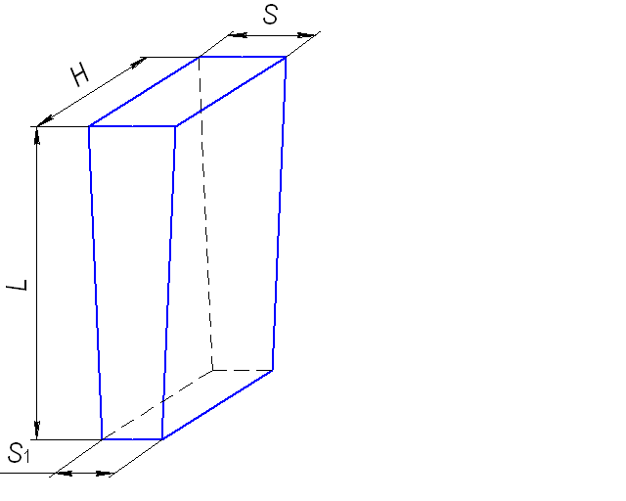
Рисунок 1 Торцовый двусторонний клин

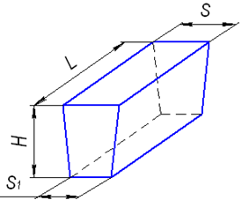
Рисунок 2 Ребровый двусторонний клин
Таблица 2 – Размеры алюмосиликатных изделий
В миллиметрах
Наименование | Номер изделия | S | S₁ | H | L | Применение
 |  |  |  |  |  | в сочетании с номерами | для печей диаметром
Торцовый двусторонний клин | 1 | 100 | 88 | 150 | 300 | 2  9 | 2300 – 5100  5100 – 7000
Торцовый двусторонний клин | 2 | 75 | 55 | 150 | 300 | 1 | 2300 – 5100
Торцовый двусторонний клин | 3 | 100 | 92 | 150 | 200 | 4  3 | 3100 – 5100  3100 – 5100
Торцовый двусторонний клин | 4 | 75 | 65 | 150 | 200 | 5 | 1500 – 3100
Торцовый двусторонний клин | 5 | 75 | 55 | 150 | 200 | 4 | 1500 – 3100
Торцовый двусторонний клин | 6 | 100 | 95 | 150 | 230 | 7 | 5200 – 7000
Торцовый двусторонний клин | 7 | 100 | 91 | 150 | 230 | 6, 8 | 5200 – 7000
Торцовый двусторонний клин | 8 | 120 | 113 | 150 | 230 | 7 | 5200 – 7000
Торцовый двусторонний клин | 9 | 100 | 93 | 150 | 300 | 1 | 5100 – 7000
Торцовый двусторонний клин | 10 | 100 | 93 | 200 | 300 | 11 | 5100 – 7000
Торцовый двусторонний клин | 11 | 100 | 88 | 200 | 300 | 10 | 5100 – 7000
Торцовый двусторонний клин | 12 | 100 | 91 | 200 | 230 | 13 | 5200 – 7000
Торцовый двусторонний клин | 13 | 120 | 113 | 200 | 230 | 12 | 5200 – 7000
Торцовый двусторонний клин | 14 | 100 | 92 | 200 | 200 | 15 | 3100 – 5100
Торцовый двусторонний клин | 15 | 75 | 65 | 200 | 200 | 14 | 3100 – 5100
Ребровой двусторонний клин | 16 | 100 | 94 | 200 | 160 | 17, 16 | 3100 – 5400
Ребровой двусторонний клин | 17 | 75 | 67 | 200 | 160 | 18 | 1600 – 3100
Ребровой двусторонний клин | 18 | 75 | 60 | 200 | 160 | 17 | 1600 – 3100
Ребровой двусторонний клин | 19 | 100 | 95 | 200 | 120 | 20 | 1800 – 4900
Ребровой двусторонний клин | 20 | 75 | 65 | 200 | 120 | 19 | 1800 – 4900

Таблица 3 – Размеры магнезиальношпинелидных изделий в форме торцового двустороннего клина
В миллиметрах
Номер  изделия | S | S₁ | H | L | Применение
 |  |  |  |  | в сочетании с номерами | для печей диаметром
21 | 80 | 73 | 200 | 230 | 23  22, 34 | 3100 – 5400  5400 – 7000
22 | 120 | 113 | 200 | 230 | 21, 32 | 3100 – 5400  5400 – 7000
23 | 65 | 55 | 200 | 230 | 21  32 | 3100 – 5400  3100 – 4400
24 | 70 | 62 | 120 | 200 | 26 | 2200 – 3600
25 | 70 | 62 | 150 | 200 | 27 | 2200 – 3600
26 | 70 | 57 | 120 | 200 | 24 | 2200 – 3600
27 | 70 | 57 | 150 | 200 | 25 | 2200 – 3600
28 | 65 | 55 | 150 | 230 | 29  31 | 3100 – 5400  3100 – 4400
29 | 80 | 73 | 150 | 230 | 28  30, 33 | 3100 – 5400  5400 – 7000
30 | 120 | 113 | 150 | 230 | 29, 31 | 4400 – 7000
31 | 103 | 92 | 150 | 230 | 28  30, 33 | 3100 – 4400  4400 – 7000
32 | 103 | 92 | 200 | 230 | 22, 34  23 | 4400 – 7000  3100 – 4400
33 | 103 | 97 | 150 | 230 | 29, 31 | 5400 – 7000
34 | 103 | 97 | 200 | 230 | 21, 32 | 5400 – 7000
35 | 80 | 75 | 150 | 160 | 36  37 | 3100 – 5200  5200 – 7000
36 | 65 | 58 | 150 | 160 | 35 | 3100 – 5200
37 | 120 | 115 | 150 | 160 | 35 | 5200 – 7000
38 | 80 | 73 | 115 | 230 | 39 | 3100 – 5400
39 | 65 | 55 | 115 | 230 | 38 | 3100 – 5400

5.2 Пределы допускаемых отклонений размеров изделий не должны превышать значений, указанных в таблице 4.

Таблица 4 – Пределы допускаемых отклонений размеров
В миллиметрах
Размер | Пределы допускаемых отклонений размеров для марки
Размер | МКЦ, МЛЦ, МКРЦ | ШЦУ, ШЦС, ПЦ | ХПЦ, ПХЦ, ПШЦ | ШЦТ-1,3
До 100 включ. | ± 1,5 | ± 1 | ± 2 | ± 2
Св.100 » 200 » | ± 2 | ± 2 | ± 2 | ± 3
» 200 » 300 » | ± 3 | ± 3 | ± 4 | ± 3
Номинальная разность размеров (S – S₁) | +1  -2
Примечание – Пределы допускаемых отклонений размеров по номинальной разности (S – S₁) нормируется для изделий марок № 1 – 4, 6, 8 – 10, 13, 16, 19, 21, 22, 24, 25, 29, 30, 32 – 34 и распространяется на среднеарифметические (S – S₁) измерения всех изделий, отобранных от партии.

5.3 Расчетный объем, масса и средняя кажущаяся плотность изделий приведены в приложении А и Б.

6 Технические требования
6.1 По физико-химическим показателям и показателям внешнего вида изделия должны соответствовать требованиям, указанным в таблицах 5 – 8.

Таблица 5 – Физико-химические показатели алюмосиликатных изделий
Наименование показателя | Значение показателя для марки
Наименование показателя | МКЦ | МЛЦ | МКРЦ | ШЦУ | ШЦС | ПС | ШЦТ-1,3
Массовая доля, %:
Al₂O₃ | Не менее 72 | Не менее 62 | Не менее 45 | Не менее 32 | Не менее 28 | Не более 28 | Не менее 28
SiO₂ | - | - | - | - | - | 65-85 | -
Огнеупорность, ^{о}С, не ниже | - | 1770 | 1750 | 1710 | 1670 | 1670 | -
Температура начала размягчения, ^{о}С, не ниже | 1500 | 1450 | 1400 | 1370 | 1300 | 1350 | -
Открытая пористость, %, не более | 24 | 24 | 22 | 20 | 26 | 26 | -
Кажущаяся плотность, г/см³, не более | - | - | - | - | - | - | 1,3
Предел прочности при сжатии, Н/мм², не менее | 30 | 25 | 30 | 25 | 18 | 18 | 4,5
Термическая стойкость, теплосмены, не менее | 4 | 4 | 3 | 4 | 3 | - | -

Окончание таблицы 5
Наименование показателя | Значение показателя для марки
Наименование показателя | МКЦ | МЛЦ | МКРЦ | ШЦУ | ШЦС | ПС | ШЦТ-1,3
Остаточные изменения размеров, %, в пределах, при температуре, ^{о}С:
1600 | -1,0– +1,0
1500 |  | -0,5 - +0,5
1400 |  |  | -0,5–+0,5 | - 0,5 - +0,5 | -0,7–+0,7
1350 |  |  |  |  |  | -0,5–+0,5
1300 |  |  |  |  |  |  | -1,0–+1,0
Коэффициент теплопроводности при средней температуре (600±25)^{о}С, Вт/(м∙К), не более | - | - | - | - | - | - | 0,7
Примечания:
- Для заводов Урала и Дальнего Востока допускается изготовлять изделия марки ШЦУ с огнеупорностью не ниже 1690 ^{о}С и открытой пористостью не более 22%; марки ШЦС – с огнеупорностью не ниже 1650 ^{о}С, открытой пористостью не более 28% и пределом прочности при сжатии не менее 15 Н/мм².
- Коэффициент теплопроводности при средней температуре (600±25) ^{о}С определяется по соглашению сторон.

Таблица 6 – Показатели внешнего вида алюмосиликатных изделий
В миллиметрах
Наименование показателя | Значение показателя для марки
Наименование показателя | МКЦ, МЛЦ, МКРЦ | ШЦУ | ШЦС | ПЦ | ШЦТ-1,3
Кривизна шовной поверхности, не более | 1,5 | 1,0 | 1,5 | 2,0 | 2,0
Отбитость углов и ребер глубиной, не более, на поверхности:
рабочей и шовной | 5 | 4 | 5 | 5 | 7
нерабочей | 6 | 8 | 10 | 10 | 10
Отдельные выплавки диаметром, не более | 5 | 5
Отдельные посечки шириной св. 0,25 мм, длиной, не более, на поверхности:
рабочей | 30 | 30 | 30 | 40 | -
нерабочей | - | - | - | - | -
Отдельные трещины с пересечением не более одного ребра шириной до 1 мм включ. и длиной, не более, на поверхности:
рабочей | Не допускаются
нерабочей | 30 | 30 | 40 | 30 | 40
Трещины шириной св. 1 мм | Не допускаются
Таблица 7 – Физико-химические показатели магнезиальношпинелидных изделий
Наименование показателя | Норма для марки
Наименование показателя | ХПЦ | ПХЦ | ПШЦ
Массовая доля, %
MgO, не менее | 42 | 65 | 65
Cr₂O₃ | 20 – 30 | 8 – 18 | 7 – 15
Температура начала размягчения, ^{о}С, не ниже | 1450 | 1500 | 1540
Открытая пористость, %, не более | 25 | 24 | 23
Предел прочности при сжатии, Н/мм², не менее | 20 | 25 | 30
Термическая стойкость, теплосмены, не менее | 2 | 8 | 4
Примечания
1 Для изделий марки ХПЦ, изготовленных с применением руды Сарановского месторождения, массовая доля Cr₂O₃ допускается в пределах 15% - 30%.
2 Для изделий марки ПШЦ допускается одно изделие из трех с термической стойкостью три теплосмены

Таблица 8 – Показатели внешнего вида магнезиальношпинелидных изделий
В миллиметрах
Наименование показателя | Норма для марки
Наименование показателя | ХПЦ | ПХЦ, ПШЦ
Кривизна шовной поверхности, не более | 2,0 | 2,0
Отбитость углов и ребер, не более, на поверхности:
рабочей и шовной | 5 | 7
нерабочей | 8 | 10
Отдельные посечки шириной св. 0,25 мм, длиной, не более, на поверхности:
рабочей | 40 | -
нерабочей | - | -
Отдельные трещины с пересечением ребра шириной до 1 мм включ. | Не допускаются
Трещины шириной св. 1 мм | Не допускаются

6.2 Изделия в изломе должны иметь однородное строение; не допускаются трещины и пустоты.
6.3 Рабочая поверхность торцового и ребрового двустороннего клина – поверхность, ограниченная размерами S₁ и H шовная поверхность – поверхность, ограниченная размерами H и L (см. рисунки 1 и 2).
Рабочую поверхность изделий, изготовленных по чертежам заказчика, указывает заказчик.
6.4 Маркировка и упаковка изделий – по ГОСТ 24717.
6.5 По согласованию изготовителя с потребителем рабочую поверхность изделия допускается обозначать (маркировать) в соответствии с приложением В.

7 Требования безопасности
7.1 Изделия являются негорючими по ГОСТ 12.1.044, не способны взрываться и гореть при взаимодействии с водой, кислородом воздуха и другими веществами.
7.2 Изделия не являются радиоактивными. Максимальное значение эффективной удельной активности природных радионуклидов в изделиях не превышает 740 Бк/кг по нормативным документам государств, проголосовавших за принятие настоящего стандарта).
7.3 При транспортировании, хранении и применении изделия не выделяют вредных и токсичных веществ.
7.4 По степени воздействия на организм человека пыль изделий относится к 3-му классу опасности (ПДК для шамотных изделий — 4 мг/м³, хромитопериклазовые и периклазохромитовые -/4 мг/м³, муллитовые, муллитокорундовые и муллитокремнеземистые – 6 мг/м³) по ГОСТ 12.1.005 и по нормативным документам государств, проголосовавших за принятие настоящего стандарта).
7.5 При проведении работ с изделиями рабочий персонал должен быть обеспечен противопыльными респираторами по ГОСТ 12.4.028, защитными очками по ГОСТ 12.4.253 и брезентовыми рукавицами по ГОСТ 12.4.010.
7.6 При применении изделий должны соблюдаться требования стандартов по охране окружающей среды — ГОСТ 17.0.0.01 и ГОСТ 17.2.3.02.
7.7 При погрузочно-разгрузочных работах следует соблюдать общие требования безопасности по ГОСТ 12.3.009.
7.8 При выполнении подъемно-транспортных операций при помощи подъемных сооружений использовать средства защиты головы по ГОСТ EN 397.

Правила приемки
8.1 Правила приемки – по ГОСТ 8179, план контроля 3 с дополнениями, указанными в 9.1.1 – 9.1.3.
8.1.1 Изделия принимают партиями. Масса партии не должна превышать:
225 т – для изделий марок ШЦУ, ШЦС, ПЦ, ХПЦ;
150 т – для изделий марок МКЦ, МЛЦ, МКРЦ, ПХЦ, ПШЦ;
75 т – для изделий марки ШЦТ.
8.1.2 Для проверки соответствия качества изделий требованиям настоящего стандарта должны быть проведены приемосдаточные испытания в соответствии с таблицей 9.
Таблица 9 – Периодичность отбора образцов или проб при проведении испытаний
Наименование показателя | Периодичность отбора образцов или проб
Внешний вид, размеры и строение в изломе | От каждой партии
Открытая пористость и кажущаяся плотность | От каждой партии
Предел прочности при сжатии | От каждой партии
Массовая доля Al₂O₃, SiO₂, MgO, Cr₂O₃ | От каждой четвертой партии
Огнеупорность | От каждой четвертой партии
Остаточное измерение размеров | От каждой четвертой партии
Термическая стойкость | От каждой четвертой партии
Коэффициент теплопроводности | От каждой четвертой партии
Температура начала размягчения | От каждой четвертой партии

8.1.3 В выборке допускается не более 10% образцов с предельным отклонением размеров, превышающим на ± 1 мм нормы, указанные в таблице 4.

9 Методы испытания
9.1 Массовую долю Al₂O₃, SiO₂, MgO, Cr₂O₃ определяют по ГОСТ 2642.0, ГОСТ 2642.4, ГОСТ 2642.3, ГОСТ 2642.8 и ГОСТ 2642.9 или другими методами анализа, обеспечивающими требуемую точность определения. При возникновении разногласий при оценке качества изделий определение проводят по ГОСТ 2642.0, ГОСТ 2642.4, ГОСТ 2642.3, ГОСТ 2642.8 и ГОСТ 2642.9 (арбитражные методы).
9.2 Огнеупорность определяют по ГОСТ 4069.
9.3 Температуру начала размягчения определяют по ГОСТ 4070.
9.4 Остаточные изменения размеров определяют по ГОСТ 5402.1 и ГОСТ 5402.2.
9.5 Открытую пористость и кажущуюся плотность определяют по ГОСТ 2409 или ГОСТ 25714. При возникновении разногласий при оценке качества изделий определение проводят по ГОСТ 2409 (арбитражный метод).
Открытую пористость и кажущуюся плотность изделий марки ШЦТ-1,3 определяют по ГОСТ 24468. При возникновении разногласий при оценке качества изделий марки ШЦЛ-1,3 определение проводят по ГОСТ 24468 (арбитражный метод).
9.6 Предел прочности при сжатии определяют по ГОСТ 4071.1, ГОСТ 4071.2 или ГОСТ 25714. При возникновении разногласий при оценке качества изделий определение проводят по ГОСТ 4071.1 и ГОСТ 4071.2 (арбитражные методы).
9.7 Открытую пористость и предел прочности при сжатии по ГОСТ 25714 определяют на удвоенном количестве образцов.
9.8 Коэффициент теплопроводности определяют по ГОСТ 12170.
9.9 Термическую стойкость определяют по ГОСТ 7875.0, ГОСТ 7875.1. Если из изделий невозможно подготовить образцы по ГОСТ 7875.1, то испытание не выполняют.
9.10 Глубину отбитости углов и ребер определяют по ГОСТ 15136.
9.11 Размеры изделий измеряют один раз по ГОСТ 30762.
9.12 Кривизну изделий, диаметр выплавки, длину и ширину посечки и трещины измеряют по ГОСТ 30762.
9.13 Строение изделий в изломе определяют визуально. Поверхность излома получают приложением ударной нагрузки.
9.14 Четкость маркировки и целостность упаковки оценивают визуально

10 Транспортирование и хранение
10.1. Транспортирование и хранение – по ГОСТ 24717.

11 Гарантии изготовителя
11.1. Готовые изделия должны быть приняты отделом технического контроля предприятия-изготовителя.
11.2 Изготовитель гарантирует соответствие выпускаемых изделий требованиям настоящего стандарта при соблюдении правил транспортирования и хранения.

Приложение А
(справочное)
Расчетный объем, масса и средняя кажущаяся плотность
алюмосиликатных изделий

Таблица А.1 – Расчетный объем, масса и средняя кажущаяся плотность алюмосиликатных изделий
Номер изделия | Расчетный объем, см³ | Расчетная масса, кг, для изделий марок
Номер изделия | Расчетный объем, см³ | МКЦ | МЛЦ | МКРЦ | ШЦУ | ШЦС, ПЦ | ШЦЛТ-1,3
Номер изделия | Расчетный объем, см³ | При средней кажущейся плотности, г/см³
Номер изделия | Расчетный объем, см³ | 2,50 | 2,30 | 2,10 | 2,15 | 1,90 | 1,30
1 | 4230 | 10,6 | 9,7 | 8,9 | 9,1 | - | -
2 | 2925 | 7,3 | 6,7 | 6,1 | 6,3 | - | -
3 | 2880 | 7,2 | 6,6 | 6,0 | 6,2 | 5,5 | 3,7
4 | 2100 | 5,3 | 4,8 | 4,4 | 4,5 | 4,0 | 2,7
5 | 1950 | - | - | - | 4,2 | 3,7 | -
6 | 3365 | 8,4 | 7,7 | 7,1 | 7,2 | 6,4 | 4,4
7 | 3295 | 8,2 | 7,6 | 6,9 | 7,1 | 6,3 | 4,3
8 | 4020 | 10,0 | 9,3 | 8,4 | 8,6 | 7,6 | 5,2
9 | 4340 | 10,9 | 10,0 | 9,1 | 9,3 | - | -
10 | 5780 | 14,4 | 13,3 | 12,1 | 12,4 | - | -
11 | 5640 | 14,1 | 13,0 | 11,8 | 12,1 | - | -
12 | 4385 | 11,0 | 10,1 | 9,2 | 9,4 | 8,3 | -
13 | 5370 | 13,4 | 12,4 | 11,3 | 11,5 | 10,2 | -
14 | 3840 | 9,6 | 8,8 | 8,1 | 8,3 | 7,3 | -
15 | 2800 | 7,0 | 6,4 | 5,9 | 6,0 | 5,3 | -
16 | 3105 | - | - | - | 6,7 | 5,9 | -
17 | 2270 | - | - | - | 4,9 | 4,3 | -
18 | 2160 | - | - | - | 4,6 | 4,1 | -
19 | 2340 | - | - | - | 5,0 | - | -
20 | 1680 | - | - | - | 3,6 | - | -

Приложение Б
(справочное)
Расчетный объем, масса и средняя кажущаяся плотность
магнезиальношпинелидных изделий

Таблица Б.1 – Расчетный объем, масса и средняя кажущаяся плотность магнезиальношпинелидных изделий

Номер изделия | Расчетный объем, см³ | Расчетная масса, кг, для изделий марок ХПЦ, ПХЦ, ПШЦ при средней кажущейся плотности 3,00 г/см³ | Номер изделия | Расчетный объем, см³ | Расчетная масса, кг, для изделий марок ХПЦ, ПХЦ, ПШЦ при средней кажущейся плотности 3,00 г/см³
21 | 3510 | 10,5 | 31 | 3365 | 10,1
22 | 5355 | 16,1 | 32 | 4485 | 13,5
23 | 2760 | 8,3 | 33 | 3450 | 10,4
24 | 1580 | 4,7 | 34 | 4600 | 13,8
25 | 1980 | 5,9 | 35 | 1855 | 5,6
26 | 1520 | 4,6 | 36 | 1475 | 4,4
27 | 1900 | 5,7 | 37 | 2820 | 8,5
28 | 2070 | 6,2 | 38 | 2025 | 6,1
29 | 2640 | 7,9 | 39 | 1590 | 4,8
30 | 4015 | 12,0

Приложение В
(рекомендуемое)
Огнеупорные кирпичи для вращающихся печей.
Маркировка горячей поверхности
(ИСО 9205:1988)

В.1 область применения
Настоящий стандарт определяет систему маркировки рабочей поверхности огнеупорных кирпичей, применяемых для футеровки вращающихся печей.
Этот способ позволяет быстро и легко проверить правильность установки конуса каждого клинового кирпича в нужном направлении, а также маркировать кирпичи для каждого диаметра вращающейся печи.
В.2 Требования
7.1.2 Основным способом маркировки является система «выемок». При необходимости в качестве дополнительной используют систему цветового кодирования.
Примечание – Необходимость цветового кодирования должна быть согласована между изготовителем и потребителем.
В.3 Маркировка системой «выемок»
В.3.1 Типы выемок
Каждая выемка должна быть отчетливой и достаточной углубленной, чтобы ее легко можно было различить. Выемка должна быть с закругленными краями. Следует применять один из трех типов выемок, показанных на рисунке В.1. Размеры выемок не нормируются.
В.3.2 Расположение
Выемки должны быть расположены либо по центральной линии рабочей поверхности кирпича, либо по линии, отстоящей от центральной примерно на 66 мм, как показано на рисунке В.1.
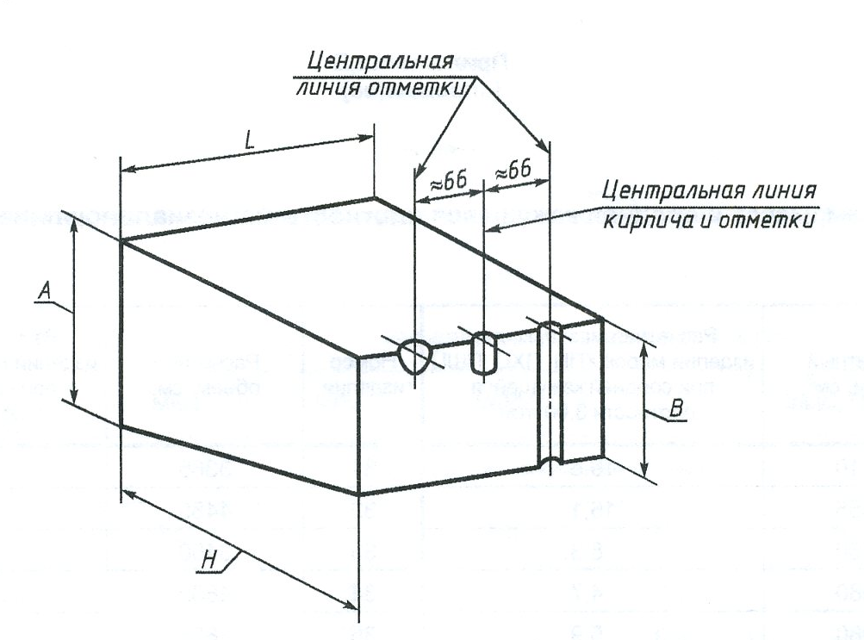

Рисунок В.1 – Расположение и типы выемок
В.3.3 Маркировка кирпича в зависимости от диаметра печи.
На рисунке В.2 приведены пять комбинаций выемок, используемых для маркировки кирпича в зависимости от диаметра печи.

Внутренний диаметр корпуса печи, м | Расположение выемок | Внутренний диаметр корпуса печи, м | Расположение выемок
2 | 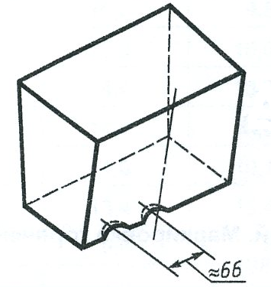 | 5 и 6 | 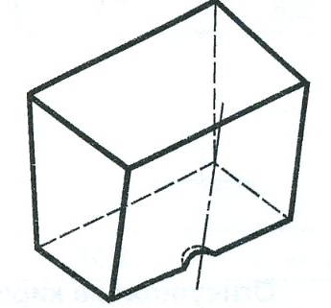
3 | 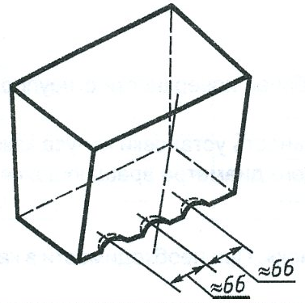 | 7 и 8 | 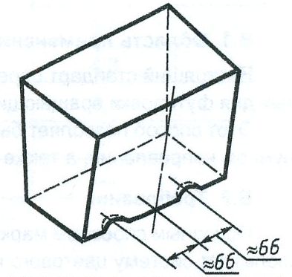
4 | 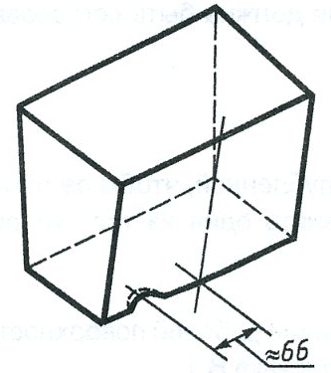

Рисунок В.2 – Маркировочные выемки на кирпиче

В.4 Маркировка цветовым кодированием
В.4.1 При цветовом кодировании на кирпичи для вращающихся печей наносят цветные метки в зависимости от диаметра кожуха печи. Цветные метки наносят на рабочую поверхность кирпича до отгрузки потребителю. Интенсивность цветовой окраски должна быть достаточной для четкого определения назначения кирпича.
В.4.2 Цвета, применяемые для маркировки кирпича вращающихся печей, приведены в таблице В.1

Таблица В.1 – Цветовое кодирование кирпича вращающихся печей
Внутренний диаметр корпуса печи, м | Цвет меток на кирпиче
2 | Белый
3 | Сиреневый
4 | Желтый
5 | Коричневый
6 | Красный
7 | Серый
8 | Зеленый
Замковый кирпич | Синий

УДК 666.763.2.043.1:006.354 МКС 81.080
Ключевые слова: изделия огнеупорные алюмосиликатные, магнезиальношпинелидные, кладка, вращающиеся цементные печи, форма и размеры

Исполнительный директор  ООО "НТЦ" Огнеупоры", к.т.н. | Александров Б.П.

